Une fois l'audit interne réalisé, il s'agit de planifier la validation (audit externe) et la certification (remise solennelle du certificat par œco).
Pensez aux étapes suivantes :
Validation (audit externe)
- Prenez contact à temps avec un réviseur dans le domaine du management environnemental reconnu par le réseau KirUm et convenez d'une date pour l’audit externe.
Vous trouverez une liste de ces vérificateurs sur le site Internet de œco Églises pour l’environnement. Sur demande, œco vous donnera les coordonnées de réviseurs qui connaissent bien les paroisses suisses.
- Une fois l’audit réussi, envoyez votre rapport environnemental à œco avec la déclaration de validité du réviseur au format PDF.
- Pour information : après l'audit externe, le réviseur vous envoie, ainsi qu'à l'organisme de certification œco, un rapport d'audit et recommande à œco d'inscrire votre paroisse au registre des "paroisses dotées d'un SME certifié avec le label Coq vert". L'organisme de certification suisse (œco) communique l'inscription au registre au bureau de KirUm (le Réseau de management environnemental pour les paroisses et communautés) en Allemagne. Le répertoire complet des paroisses certifiées peut être consulté sur www.kirum.org.

Certification
Prévoyez à temps un cadre solennel ou festif (par exemple un culte pour la Création) pour l’obtention du label Coq vert et invitez des responsables de la communauté, de l'Église, des politiciens locaux et des représentants des médias à la cérémonie.
Lors de celle-ci, un membre du comité ou de l’office œco remettra le label Coq vert et la ou les plaque(s) commandée(s) par la communauté.

Il s'agit d'une plaquette en métal
en laiton de qualité, mesurant 239x148x2.7mm, laquée et recouverte de peinture noire (résistante aux intempéries). Les plaquettes sont fabriquées par la société Progravur à Berne pour un coût de production d’environ CHF 430 par pièce (avec frais de livraison).
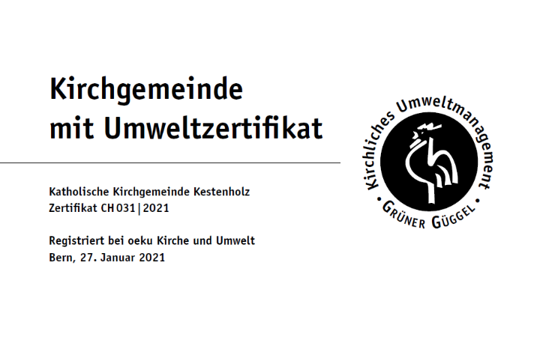

Le document avec le label Coq vert est imprimé en couleur sur un format A4 et placés dans un cadre en aluminium. Ce document ainsi que le cadre est offert par œco à la paroisse ou à la communauté.
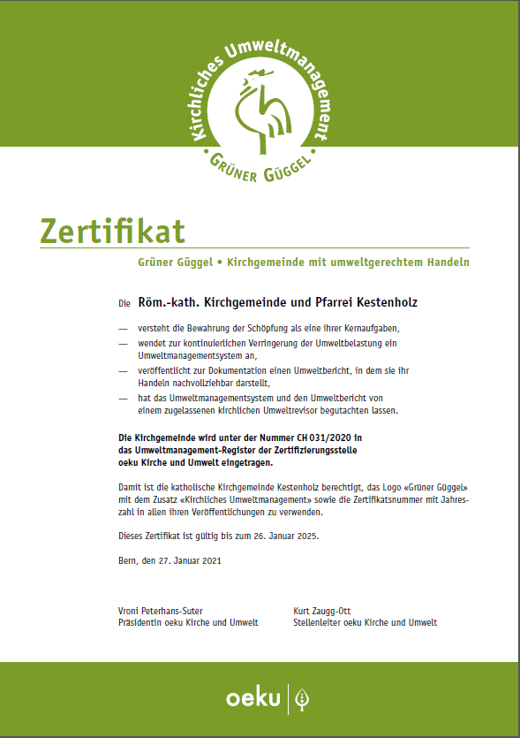

→ Veuillez remplir ce formulaire et l'envoyer à œco Églises pour l'environnement : soit à l’adresse e-mail : info@oeku.ch , soit par courrier postal à : œco Églises pour l'environnement, Schwarztorstrasse 18, Case postale, 3001 Berne.

- A quelle date aura lieu la l’audit externe :
Quel est le nom du/de la réviseur⋅e :
- A quelle date aura lieu la cérémonie de certification :
Forme de l'événement : ; Durée :
Lieu précis de déroulement ou de rencontre :
- Nombre de plaquettes souhaitées :
(à communiquer à œco 6 à 8 semaines avant la cérémonie).
Pour la production, nous avons besoin des informations suivantes de votre part :
Dénomination exacte de la paroisse ou de la communauté chrétienne :
(veuillez respecter les majuscules ou les minuscules et l'orthographe correcte de la terminologie catholique-romaine ou réformée). cf. exemple souligné en rouge dans le premier document ci-dessus.
Désignation du site 1 :
Autres plaquettes à commander : Désignation du site 2 :
Désignation du site 3 :
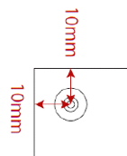
Avec ou sans perçage (pour la fixation au moyen de vis, un trou dans chacun des quatre coins - à 10 mm de chaque côté)
☐ avec perçage
☐ sans perçage
Adresse de facturation (pour la refacturation de la plaquette) :
- Concernant les documents d’attestation du label Coq vert, œco a également besoin du nombre d’exemplaires souhaités :
et de la désignation exacte de la paroisse ou de la commune ecclésiastique :
☐ Comme sur la plaquette
☐ une appellation différente :
Désignation 1 :
Désignation 2 (si plusieurs certificats sont souhaités) :
Désignation 3 :
Information : le label "Coq vert" reste valable quatre ans. Ensuite, l'organisme de certification œco invite la paroisse ou la communauté à entreprendre une recertification du SME et l'ajoute dans le registre concerné.
Lors de la recertification, la paroisse ou la communauté reçoit un nouveau document attestant le label Coq vert mais pas de nouvelle plaquette.
Remarque :

